Hướng dẫn cài đặt Phoebus API
Các Setup ban đầu tại Server 2
Chuẩn bị Source 3
Chọn port 4
Tạo site 4
Testing 6
Phụ lục: 8
Phụ lục 1: Setup tại Server có cài đặt Remote Server Administration Tools 8
Phụ lục 2: Hướng dẫn kiểm tra các port hiện có của server 12
Liệt kê tất cả các port hiện đang Active của server 12
Kiểm tra 1 port có đang được mở hay không từ client 13
Thông tin tham chiếu: 17

Các Setup ban đầu tại Server
Trước khi cài Phoebus API, ta cần kiểm tra xem những component cần thiết đã được cài đặt hay chưa. Kiểm tra theo các bước sau:
- Mở Turn Windows features on or off
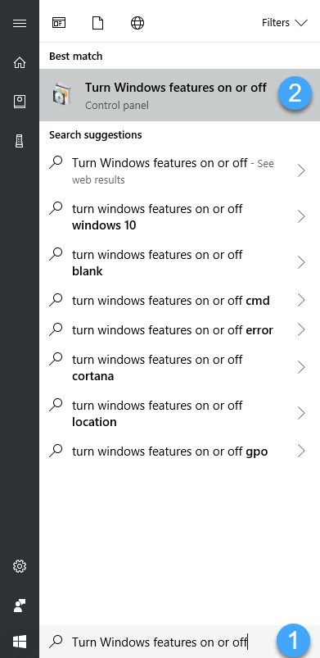
- Tick chọn như hình bên dưới.
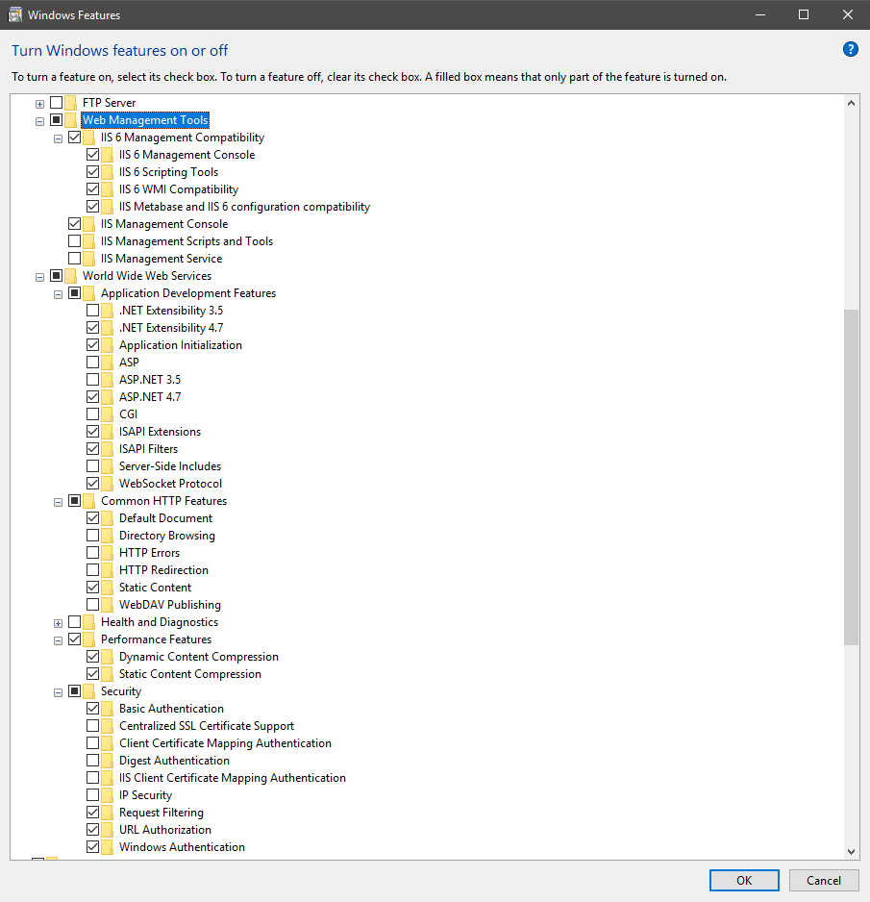
Lưu ý: nếu Server có cài đặt Remote Server Administration Tools, xem Hướng dẫn setup tại Phụ lục 1.

Chuẩn bị Source
- Tạo 1 folder mới để lưu các file của Phoebus API hoặc Phoebus WEB
- Tải Phoebus API hoặc Phoebus WEB từ link download của SPC tại đây
- Giải nén Phoebus API vừa tải vào thư mục đã tạo ở bước 1
- Sửa file Web.config
Tại file Web.config ta cần điều chỉnh 2 điểm sau:
- connectionString: để Phoebus API hoặc Phoebus WEB có thể kết nối được với Database
<connectionStrings>
<add name="C1" connectionString="Server=118.69.187.103;Database=TEST;User ID=test;Password=Spc123" />
</connectionStrings>
- appSetting: Entity, OD mặc định và Password của OD đó. Dùng trong trường hợp database có nhiều Entity.
<appSettings>
<add key="Entity" value="AKR" />
<add key="OD" value="API" />
<add key="Password" value="123456" />
</appSettings>
Nếu thư mục tải về ở bước 2 không có file Web.config, có thể tải về tại link sau:
- Đối với Phoebus API: link
- Đối với Phoebus Web: link
- Mã hóa connectionString
Trong trường hợp muốn mã hóa connection string, Phoebus cung cấp công cụ mã hóa tại tính năng pbs.BO.DB.DBC trong phần mềm.
Thao tác theo hướng dẫn lại mục Create Encrypted Connection
Sau khi có được chuỗi mã hóa, dùng chuỗi đó để thay thế cho connectionString trong Web.config
<connectionStrings>
<add name="C1" connectionString="H4sIAAAAAFgAJ//hpdlOy4nMOQaPoyTfCIdyl4zR1sx06QaXTWAYe0ozyf93Ep1c6LWpmEKsp1MEaTS1RurfbKJxXPvz3BXruhG/aLuOpRnrodUBxKcrJYMAelAW77kh1cE0Zf4UfzKBu7rN+ciPWAAAAA=" />
</connectionStrings>

Chọn port
Kiểm tra các cổng hiện có của server giúp ta xác định cổng nào đã được sử dụng cổng nào chưa dựa vào State của nó, từ đó ta biết được port nào đang có sẵn để cài Phoebus API hoặc Phoebus Web.
Các State cần quan tâm của 1 port bao gồm: LISTENING – đang có sẵn để sử dụng và ESTABLISHED – đã được sử dụng.
Liên hệ với IT phụ trách giám sát Server để biết cổng nào đang có sẵn. Nếu không thể liên hệ với IT phụ trách, ta có thể tự kiểm tra cổng nào đang có sẵn như hướng dẫn chi tiết tại Phụ lục 2.

Tạo site
- Mở IIS trên Server cần cài đặt Phoebus API hoặc Phoebus WEB
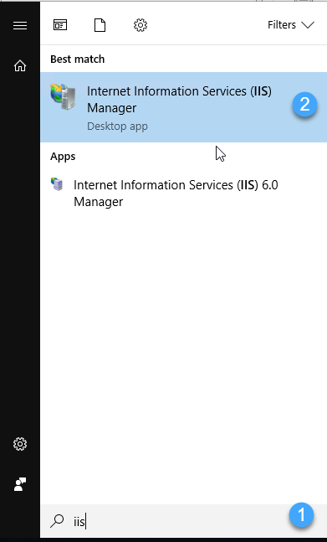
- Right-click tại Sites > Add Website…
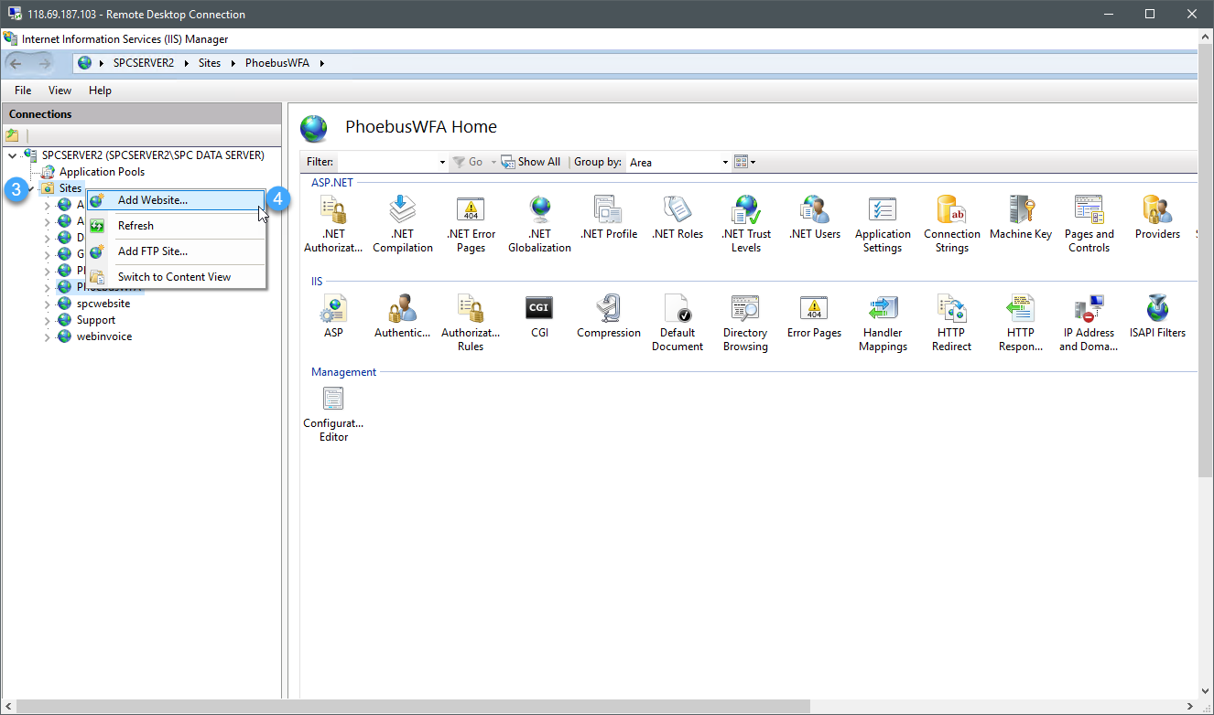
- Điền các thông tin cần thiết tại màn hình Add Website > nhấn OK.
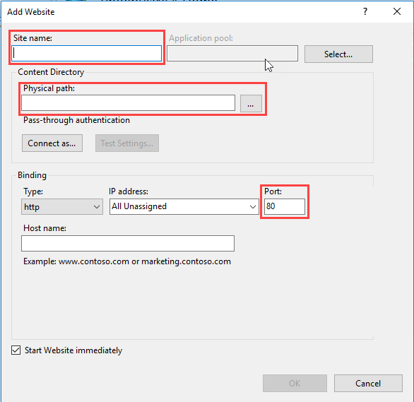
Site name: điền tên Site mong muốn, tên site nên mang tính gợi tả, dễ hiểu
Physical path: điền đường dẫn đã tạo tại bước Chuẩn bị Source
Port: điền port đã có từ bước Chọn port

Testing
Sau khi cài đặt xong, ta nhấn Browse *:port (http) tại Browse Website để kiểm tra xem đã cài đặt thành công hay chưa.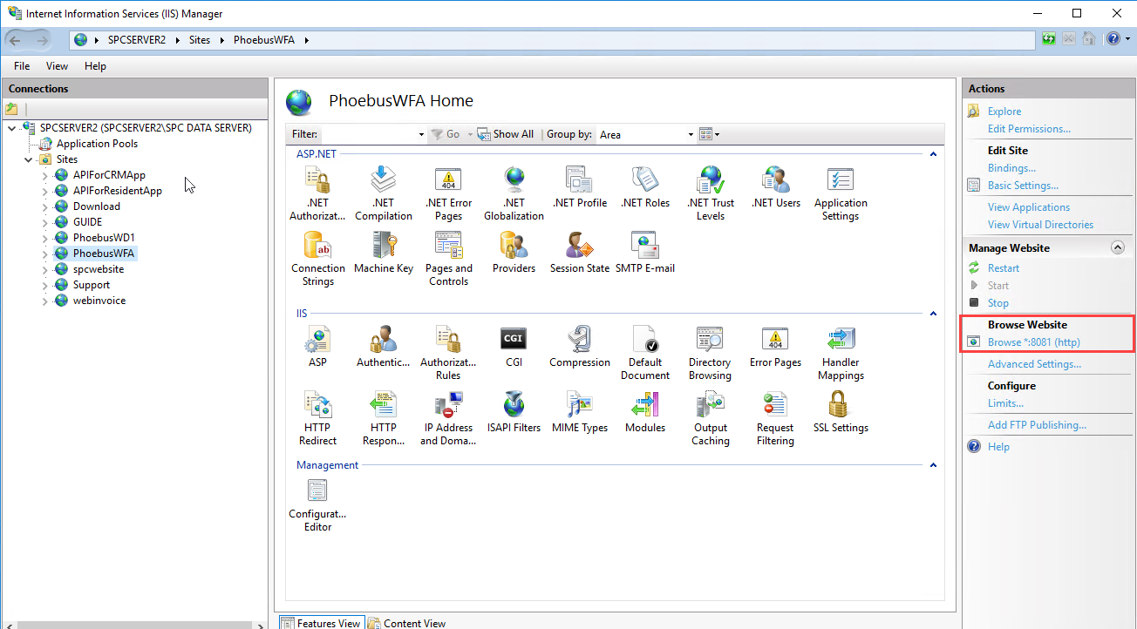
Đối với Phoebus web, Màn hình đăng nhập sẽ xuất hiện.
Đới với Phoebus API, màn hình kết quả có dạng
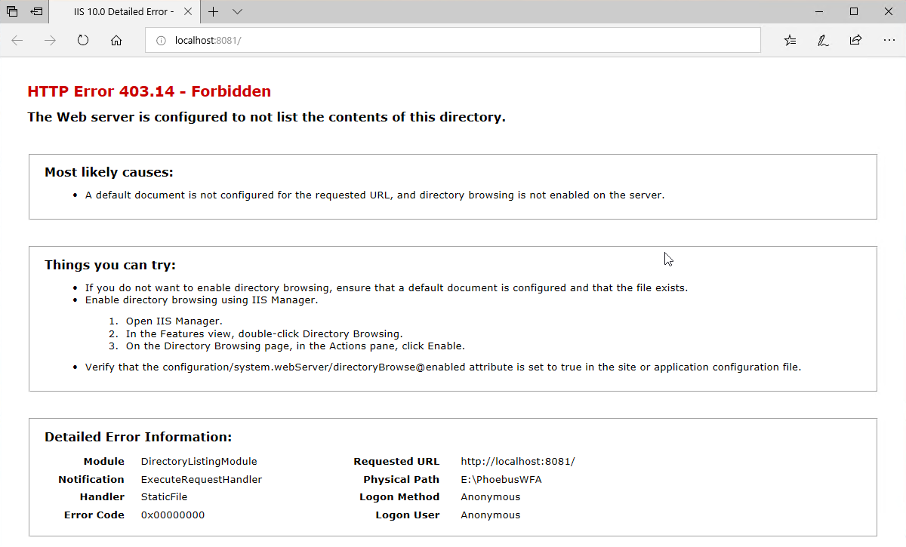
Ta dùng Postman gửi 1 login request lên server để lấy dữ liệu. Nếu Phoebus API đã được cài đặt thành công, Postman sẽ nhận được dữ liệu trả về. Cách sử dụng Postman xem trong file Hướng dẫn sử dụng Phoebus API.

Phụ lục:

Phụ lục 1: Setup tại Server có cài đặt Remote Server Administration Tools
Đối với Server có cài đặt Remote Server Administration Tools, ta cần làm theo hướng dẫn sau:
- Mở Control Panel > Program and Features (hoặc Control Panel > Uninstall a program).
- Click Turn Windows features on or off tại khung bên trái.
- Màn hình Add Roles and Features Wizard sẽ xuất hiện, đọc các nội dung hướng dẫn tại màn hình Before you begin sau đó nhấn Next.
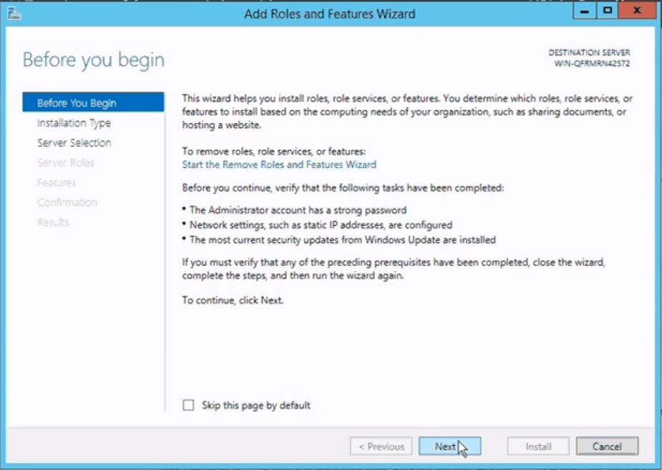
- Tại màn hình Select installation type, chọn Role-based or feature-based installation và nhấn Next.
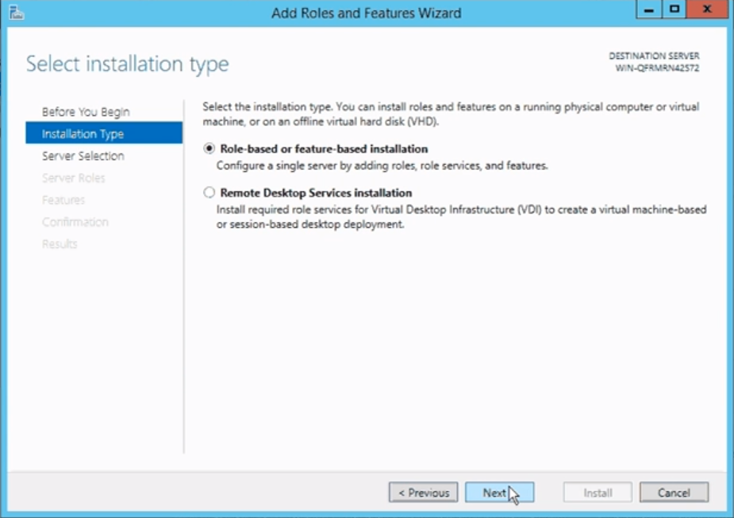
- Tại màn hình Server Selection chọn đúng tên server đang làm việc và nhấn Next.
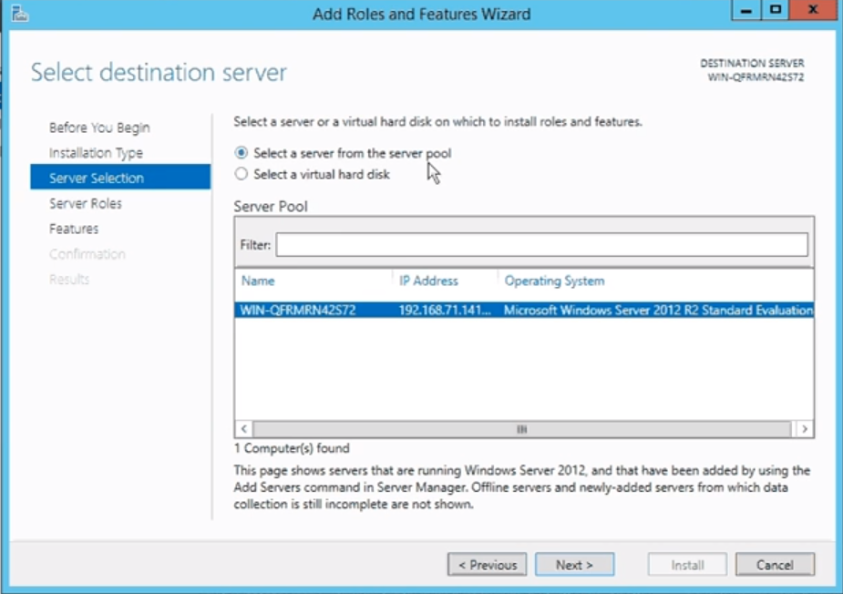
- Tại màn hình Select Server Roles nhấn Next.
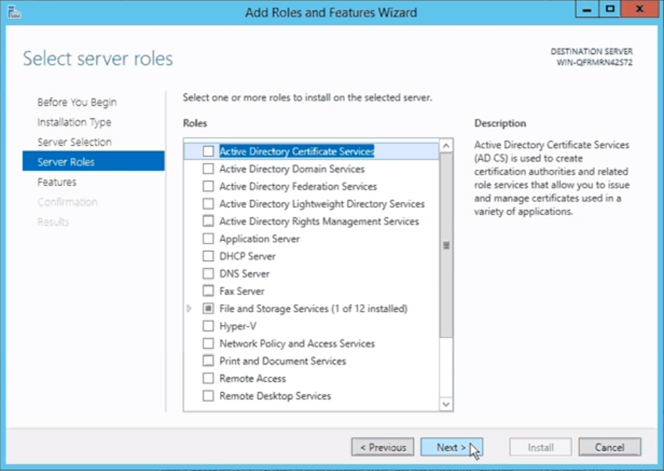
- Tại màn hình Features, tìm và tick các option như thông thường (như trên server không có cài đặt Remote Server Administration Tools) sau đó nhấn Next.
- Tùy thuộc cào các option đã chọn mà các màn hình sau có thể sẽ không giống nhau, đọc và làm theo hướng dẫn của trình Wizard sau đó nhấn Next đến khi thấy màn hình Confirmation.
- Tại màn hình Confirmation, xem lại các component sẽ được cài đặt và nhấn Install.
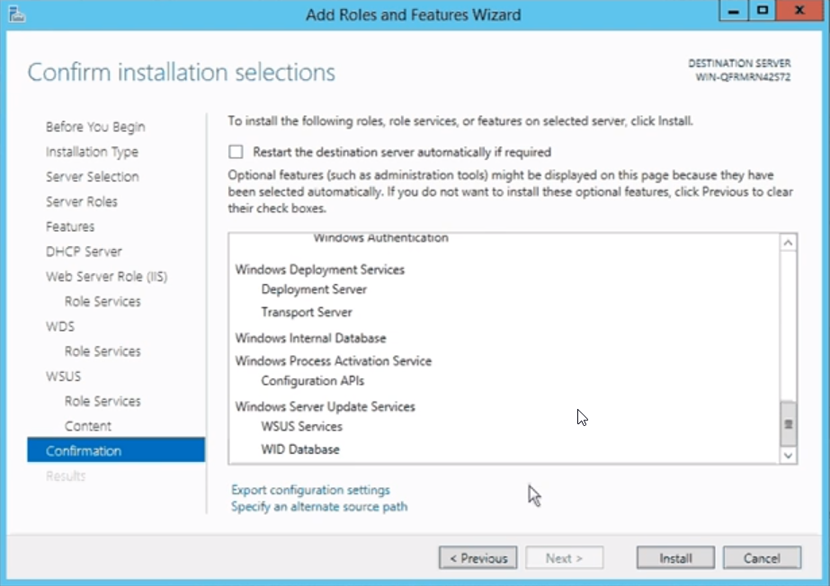
- Sau khi các component đã được cài đặt, nhấn Close.
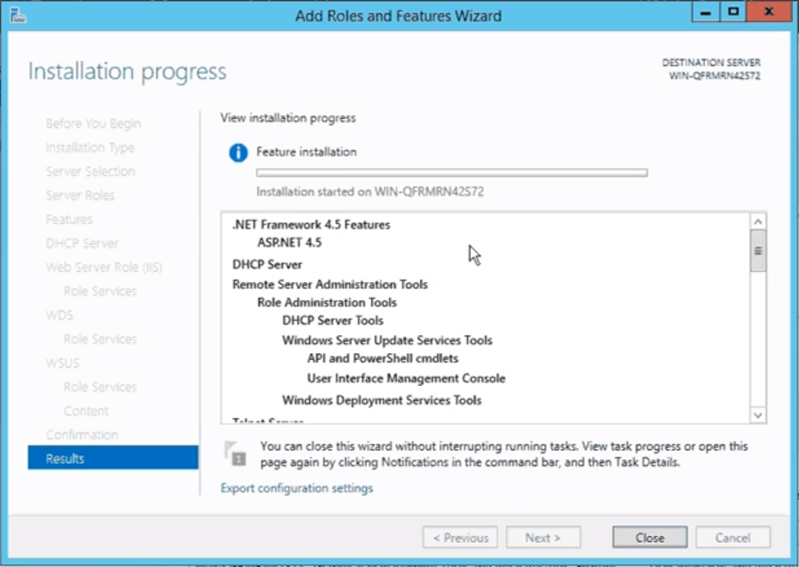

Phụ lục 2: Hướng dẫn kiểm tra các port hiện có của server
Có 2 cách để kiểm tra các port hiện có của server như bên dưới:

Liệt kê tất cả các port hiện đang Active của server
Để liệt kê tất cả các port đang active của server ta cần kết nối vào server đó thông qua Remote Desktop Connection, Teamviewer, UltraView hoặc các phần mềm có chức năng điều khiển từ xa khác.
Tại server cần kiểm tra, mở CMD và nhập lệnh sau:
netstat -a
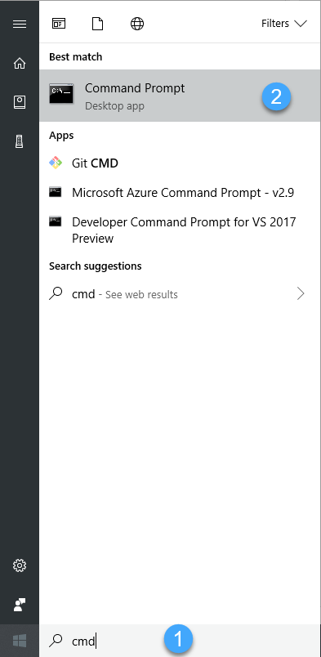
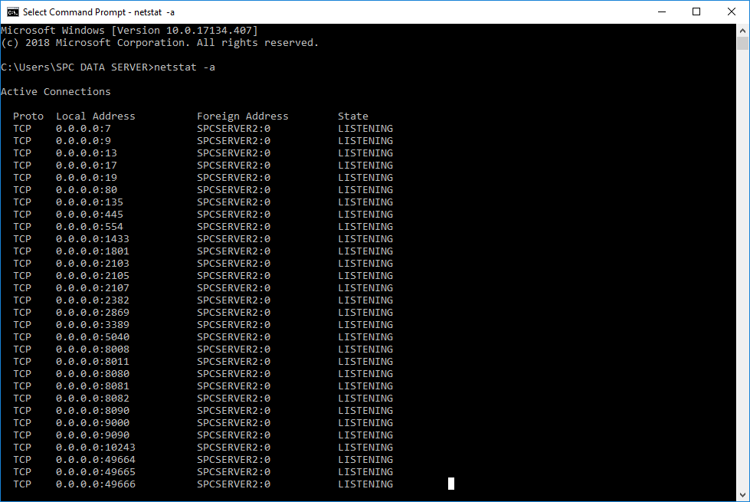
Ta chỉ cần quan tâm đến những Address có State là LISTENING. Address được liệt kê có cấu trúc: ip:port

Kiểm tra 1 port có đang được mở hay không từ client
Để kiểm tra 1 cổng chỉ định có đang được mở hay không ta làm theo các cách sau:

Cách 1: Kiểm tra thông qua trang web YouGetSignal
https://www.yougetsignal.com/tools/open-ports/
Điền địa chỉ server vào Remote Address và port cần kiểm tra vào Port Number sau đó nhấn Check để kiểm tra.
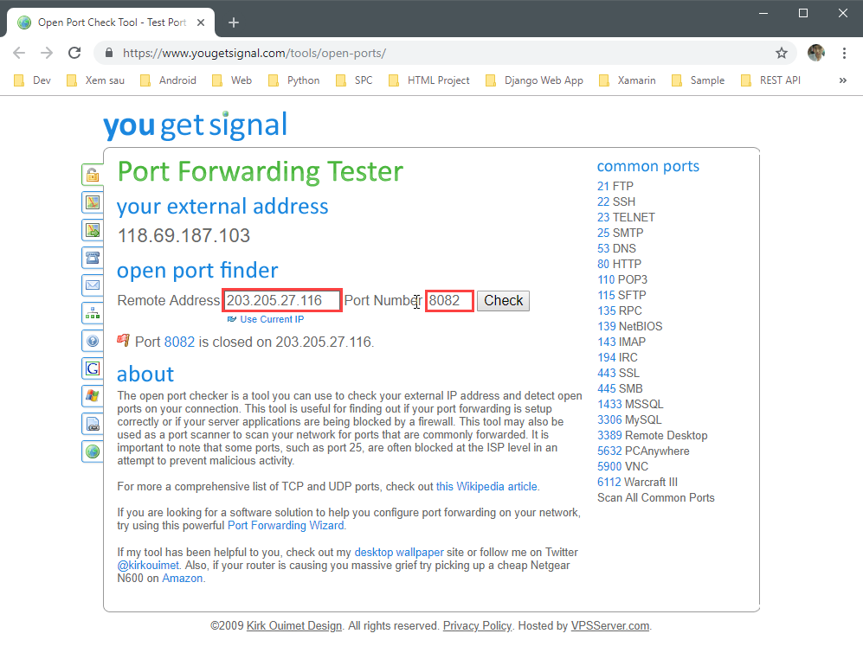
Kết quả sẽ được hiển thị ngay dòng dưới. Trong hình trên, cổng 8082 của IP 203.205.27.116 đang không thể truy cập được.

Cách 2: kiểm tra bằng CMD của Window
- Vào Turn Window features on or off tại Client > tick chọn Telnet Client

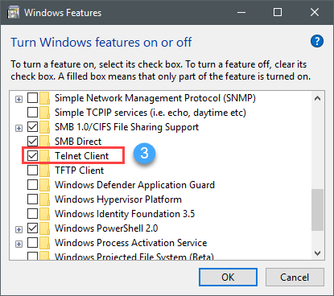

- Mở CMD và nhập lệnh theo cú pháp sau:
telnet host port (hoặc telnet host:port trên hệ điều hành Unix)
với:
host là địa chỉ server cần kiểm tra port
port là cổng cần kiểm tra

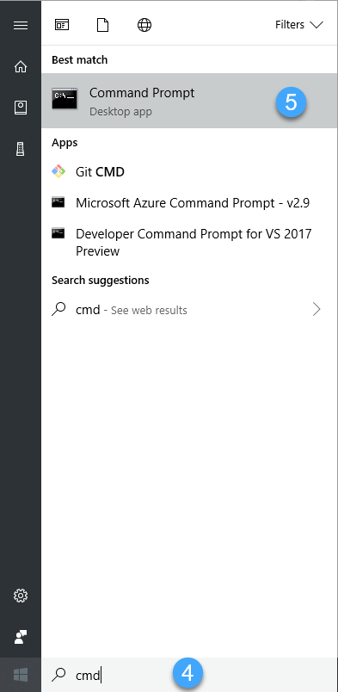

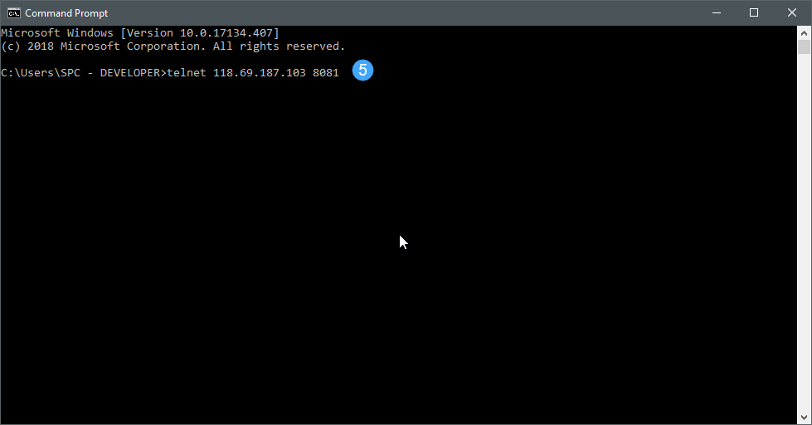
Nếu cổng đang mở thì CMD sẽ hiển thị 1 màn hình trống như bên dưới. Lúc này đã kết nối thành công đến server với cổng chỉ định, ta có thể dùng cổng này để cài Phoebus API hoặc Phoebus Web

Thông tin tham chiếu:
STT | Diễn giải | Link
1 | Hướng dẫn setup lại Server có cài đặt Remote Server Administration Tool | https://www.youtube.com/watch?v=NVsO_JsaAfE
2 | Lệnh netstat trong Window. Cú pháp, ý nghĩa của kết quả trả về khi gõ lệnh. | https://commandwindows.com/netstat.htm
3

